**Отчет о проведении мероприятия, посвященного празднования**

**Дня народного единства**

|  |  |  |  |  |
| --- | --- | --- | --- | --- |
| № | Муниципальное образование | Общее количество общеобразовательных организаций, принявших участие в проведении мероприятий | Количество учащихся, педагогов, родителей, приглашенных гостей | Текстовая часть отчета (в свободной форме описательного характера) |
| 1 | МКДОУ «Большезадоевский детский сад» | 1 | Воспитанников – 40  Педагогов – 3  Родителей – 34  Приглашенных гостей - 4 |  |

В МКДОУ «Большезадоевский детский сад» с 29 октября по 2 ноября была проведена неделя, посвященная празднованию «Дня народного единства». 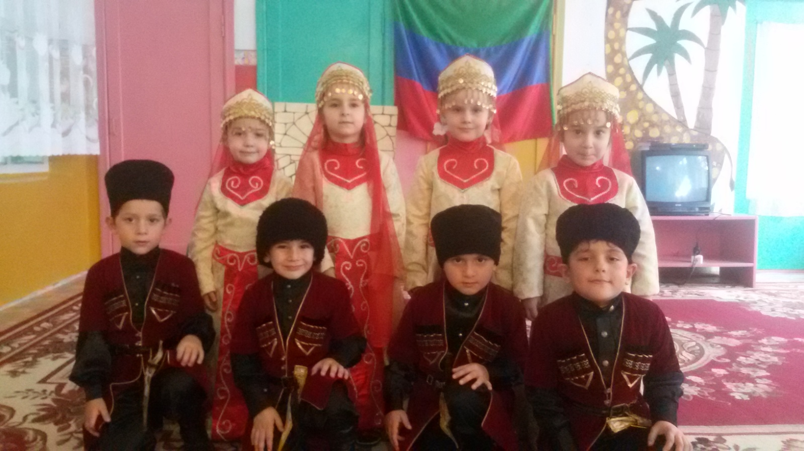

В обеих группах были проведены тематические занятия на тему «День народного единства». Проводились беседы ,целью которых являлось воспитание в младшем поколении уважения к старшим, дружба народов, патриотическое отношение к своей Стране, к своей Родине.

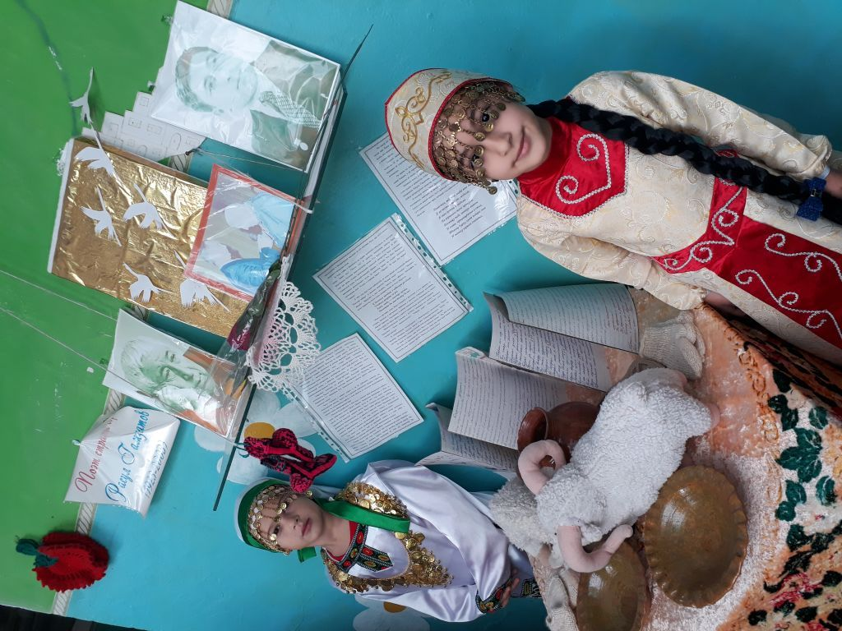

Также было проведено праздничное мероприятие с приглашением гостей и родителей, в котором звучали гимны России и Дагестана. Дети рассказывали стихи о дружбе народов,о России и о нашей Республике.

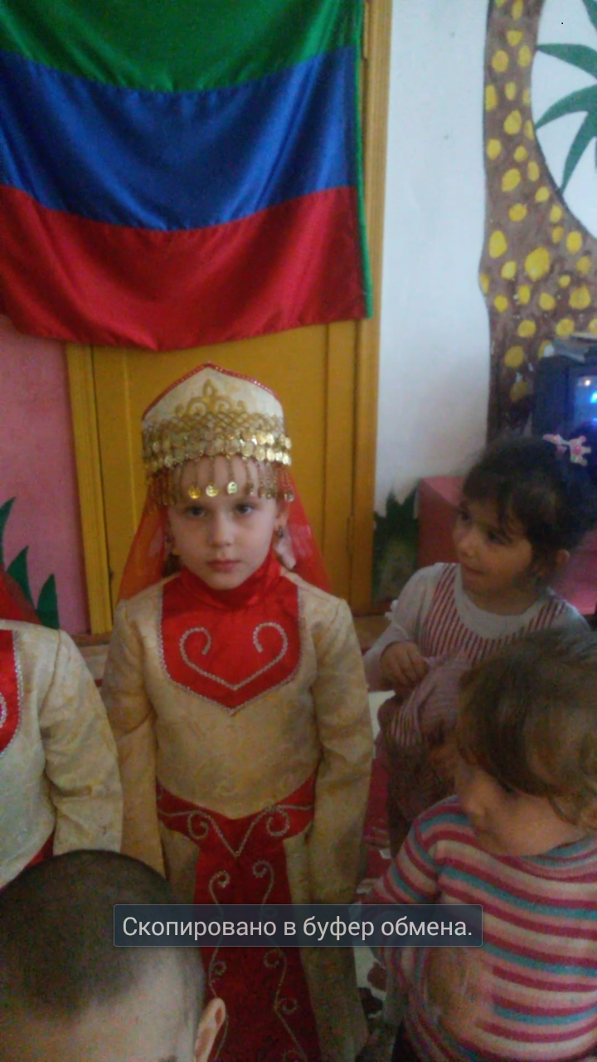

Был исполнен танец «Лезгинка».

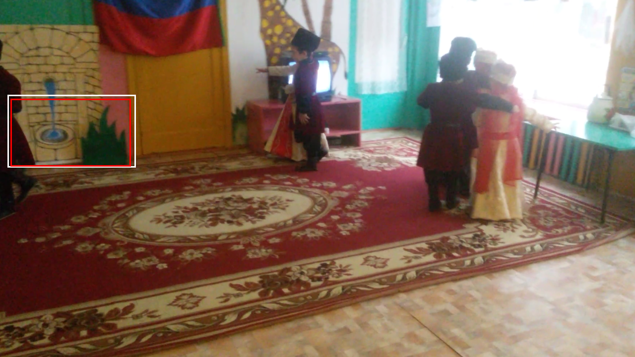

Провели Дагестанскую игру «Подними платок»